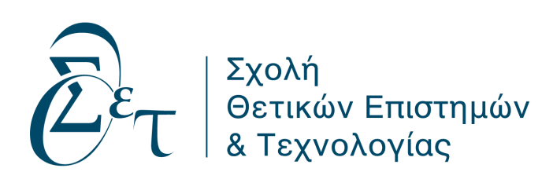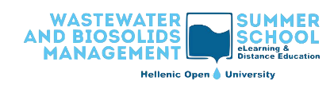
Εργαστήριο Τεχνολογιών Αειφορικής Διαχείρισης Aποβλήτων
Διευθυντής: Καθηγητής Δρ. Ιωάννης Κ. Καλαβρουζιώτης
Κοσμήτορας ΣΘΕΤ
Διευθυντής Σπουδών ΔΙΑ
Πάροδος Αριστοτέλους 18, 263 35 ΠΑΤΡΑ
Τηλ.: 2610 367546 Κινητό: 6944726906
Email: ikalabro@eap.gr

Πάτρα 30-04-2022

7^{ο} Διεθνές Θερινό Σχολείο (WWSS22) Διαχείρισης Υγρών Αποβλήτων και Βιοστερεών, 11-24 Ιουλίου, 2022

Το 7^{ο} Διεθνές Θερινό Σχολείο σε θέματα Διαχείρισης Υγρών και Βιοστερεών Αποβλήτων (Wastewater & Biosolids Management 2022, WWSS22) διοργανώνεται από το εργαστήριο Τεχνολογιών Αειφορικής Διαχείρισης Αποβλήτων της Σχολής Θετικών Επιστημών και Τεχνολογίας του Ελληνικού Ανοικτού Πανεπιστημίου, 11-24 Ιουλίου, 2022. Το WWSS22 θα διεξαχθεί ηλεκτρονικά μέσω εξ αποστάσεως εκπαίδευσης.

Για πρώτη φορά το WWSS22 θα περιλαμβάνει πρόγραμμα δύο (2) εβδομάδων, εκ των οποίων η μία εβδομάδα θα πραγματοποιηθεί αποκλειστικά με εξ αποστάσεως διαλέξεις (11-16 Ιουλίου) και η δεύτερη (18-24 Ιουλίου) εξ αποστάσεως ή δια ζώσης στην Αρχαία Ολυμπία. Στην διάρκεια της δεύτερης εβδομάδας δίνεται η δυνατότητα στους συμμετέχοντες να παραβρεθούν στην Αρχαία Ολυμπία και να παρακολουθήσουν δια ζώσης σεμινάρια, να συμμετάσχουν σε εκδρομές εκπαιδευτικού και πολιτιστικού ενδιαφέροντος.
Οι παρουσιάσεις του WWSS22 θα δοθούν στην Αγγλική γλώσσα.

Στο Σχολείο θα διδάξουν Έλληνες και ξένοι καθηγητές, από διάφορα Πανεπιστήμια και Ερευνητικά Ινστιτούτα (Αμερική, Γερμανία, Ισπανία, Ιταλία, Αγγλία, Μαρόκο, Ιορδανία, Κίνα, κ.α.). To WWSS22 θα απαρτίζεται από θεματικές ενότητες που αφορούν τη διαχείριση αποβλήτων από ενεργειακή σκοπιά, τη διαχείριση αποβλήτων με προηγμένες διεργασίες οξείδωσης (AOPs), το μείζον ζήτημα της κλιματικής αλλαγής, την επαναχρησιμοποίηση των αποβλήτων στη γεωργία στο πλαίσιο της αειφορίας, καθώς και τον τομέα της περιβαλλοντικής υγιεινής.
Εργαστηριακή άσκηση για τον προσδιορισμό φυσικοχημικών παραμέτρων υγρών αποβλήτων θα πραγματοποιηθεί στο ΕΑΠ. Επιπλέον μεταπτυχιακοί φοιτητές αλλά και φορείς θα έχουν την δυνατότητα να παρουσιάσουν σε e-poster σχετικές ερευνητικές δραστηριότητές τους που θα δημοσιευθούν ηλεκτρονικά σε e-Book.

Το θερινό Σχολείο απευθύνεται σε δημόσιους και ιδιωτικούς φορείς και στοχεύει στην εκπαίδευση στελεχών της διοίκησης και των Ενόπλων Δυνάμεων, μεταπτυχιακών φοιτητών, υποψηφίων διδακτόρων, μεταδιδακτορικών ερευνητών, αλλά και ομάδων εργαζομένων εταιριών, σε θέματα αιχμής και στις σύγχρονες τάσεις διαχείρισης των υγρών και βιοστερεών αποβλήτων. Το Σχολείο διοργανώνεται μέσω της Επιτροπής Ερευνών του ΕΑΠ. H οικονομική συμμετοχή ανέρχεται για τους φοιτητές-μεταπτυχιακούς στα 200 ευρώ και για τους λοιπούς στα 300 ευρώ.
Τέλος, θα υπάρχει απόδοση 2 μονάδων ECTS στους συμμετέχοντες από τη συμμετοχή τους στο Θερινό Σχολείο WWSS22.

Σχετικές πληροφορίες:
https://wastewater2022.eap.gr
https://www.youtube.com/watch?v=79w2bafrnTo
https://www.facebook.com/HellenicOpenUniversity/?ref=page_internal

Επιστημονικός υπεύθυνος είναι ο Καθηγητής Ιωάννης Καλαβρουζιώτης, Διευθυντής του εργαστηρίου Τεχνολογιών Αειφορικής Διαχείρισης Αποβλήτων

Πληροφορίες για το θερινό σχολείο:
Εκάβη Ίσαρη (MSc) Tηλ.:+30-2610-367554
e-mail: labSWMT@eap.gr

